LÄNDtag
Planspiel | ab Klasse 9 | 5h
Montag, 05. Oktober 2026 - Mittwoch, 28. Juli 2027

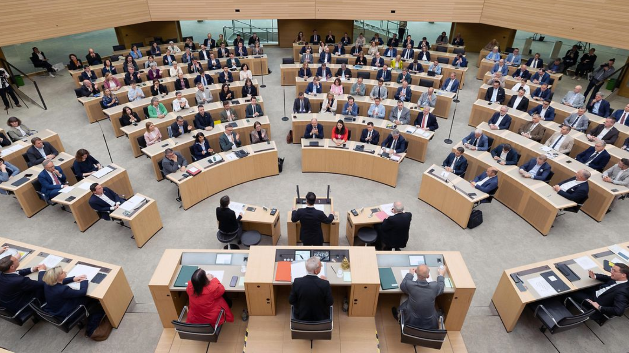
Regierungserklärung vom 20. Mai 2026 / Landtag Baden-Württemberg, Bilderservice

Präsenz

Gesetzgebung - Made for you?

Inhalt:
Was du in der Schule lernst, wann der Supermarkt öffnen darf oder wo neue Windräder gebaut werden dürfen – darüber entscheidet der Landtag. Doch wie entstehen solche Gesetze eigentlich? Wie arbeitet der Landtag in Baden-Württemberg? Als Landtagsabgeordnete verhandeln die Schüler:innen im Planspiel über das Jugendticket in Baden-Württemberg. Wer darf mit diesem Ticket fahren? Wie viel soll es kosten und wer bezahlt? Kann die Landesregierung ihren Gesetzentwurf ohne Änderungen durchsetzen oder müssen Kompromisse mit den politischen Mitstreiter:innen gefunden werden? Im Planspiel erleben Schüler:innen, wie politische Entscheidungen auf Landesebene getroffen werden. Sie erfahren demokratische Prinzipien aus erster Hand: Debatte, Meinungsbildung, Kompromisse, Mehrheiten und Gesetzgebung. Nach der Reflexion des Planspiels erhalten die Schüler:innen Einblicke in weitere Politikfelder und können sich ihre eigene Meinung zu aktuellen landespolitischen Streitfragen bilden. Zielgruppe: Schüler:innen ab Klassenstufe 9, mind. 15 bis max. 32 Personen pro GruppeDauer: 5 ZeitstundenTermin: Bitte geben Sie in Ihrer Anfrage drei mögliche Termine mit Uhrzeit an. Bitte nutzen Sie pro Klasse/Gruppe (max. 32 Personen) ein eigenes Anmeldeformular.Ort: An Ihrer Schule oder in den Seminarräumen der LpB Außenstelle Freiburg (Rathausgasse 33)

Termin:
Montag, 05. Oktober 2026, 00:00 Uhr - Mittwoch, 28. Juli 2027, 23:55 Uhr

Leitung:
Freie Mitarbeitende der Außenstelle Freiburg
Kontakt:
Miriam Krafft, Fachreferentin der LpB, Außenstelle Freiburg, Tel.: 0761 20773 44, E-Mail: miriam.krafft@lpb.bwl.de
Ort:
Regierungsbezirk Freiburg
Regierungsbezirk Freiburg
Gebühren:
Die Teilnahme ist kostenfrei.

Seminar-Nr.: 51/PT-PLLT-26 (Bei Rückfragen bitte angeben)

Zur Anmeldung:



